Комитет по образованию Мингорисполкома

Учреждение образования “Минский государственный колледж электроники”

Специальность: 2 - 41 01 02 “Микро- и наноэлектронные технологии и системы”

Учебная дисциплина “Теоретические основы электротехники”

**КУРСОВОЙ ПРОЕКТ**

**КП57МНЭ.003404.081 ПЗ**

**Расчет линейный электрических цепей постоянного и переменного тока**

Разработал Козлов Е.И.

Руководитель Мурашко А.В.

Отметка:

2022

Содержание

|  |  |  |
| --- | --- | --- |
| 1 | mmmmm |  |
|  |  |  |
|  |  |  |
|  |  |  |
|  |  |  |
|  |  |  |
|  |  |  |
|  |  |  |
| 3 | Расчет трехфазной линейной электрической цепи переменного тока | 2 |
|  |  |  |
|  |  |  |
|  |  |  |
|  |  |  |
|  |  |  |
|  |  |  |

Введение ..................................................................................................... 2

1 Расчет электрической цепи постоянного тока ...................................... 3

1.1 Метод узловых и контурных уравнений .................................. 4

1.2 Метод контурных токов ................................................................. 6

1.3 Баланс мощностей ............................................................................. 8

1.4 Потенциальная диаграмма .............................................................9

2 Расчет линейной электрической цепи переменного тока ...11

2.1 Расчет токов в ветвях цепи символическим методом ....... 12

2.2 Баланс мощностей .......................................................................... 13

2.3 Топографическая диаграмма ...................................................... 15

3 Расчет трехфазной линейной электрической цепи переменного тока.................................................................................................. 16

3.1 Расчет трехфазной цепи при соединении «треугольником» ....... 16

3.2 Векторная диаграмма .................................................................... 19

Заключение ............................................................................................... 20

Список использованных источников ............................................. 21

Введение

|  |  |  |  |  |  |  |  |  |  |  |
| --- | --- | --- | --- | --- | --- | --- | --- | --- | --- | --- |
|  |  |  |  |  | КП57МНЭ. 003404.081 ПЗ | | | | | |
|  |  |  |  |  |
| Изм. | Лист | № докум | Подпись | Дата |
| Разраб | | Козлов Е.И |  |  | Расчет линейный электрических цепей постоянного и переменного тока | Литера | | | Лист | Листов |
| Пров | | Мурашко А.В |  |  |  |  |  | 1 | 21 |
|  | |  |  |  | МГКЭ | | | | |
| Н. Контр. | |  |  |  |
| Утв | |  |  |  |

|  |  |  |  |  |  |  |
| --- | --- | --- | --- | --- | --- | --- |
|  |  |  |  |  | КП57МНЭ. 003404.081 ПЗ | Лист |
|  |  |  |  |  | 2 |
| Изм. | Лист | № докум | Подпись | Дата |

Теоретические основы электротехники — техническая дисциплина, связанная с изучением теории электричества и электромагнетизма. ТОЭ подразделяется на две части — теорию электрических цепей и теорию поля.

Изучение ТОЭ является обязательным во многих технических ВУЗах, поскольку на знании этой дисциплины строятся все последующие: электротехника, автоматика, энергетика, приборостроение, микроэлектроника, радиотехника и другие.

Без знания основ электротехники невозможно исследование природы Земли и околоземного пространства.

В данном курсовом проекте мы научимся:

1. Производить расчет электрической цепи постоянного тока;

2. Производить расчет линейной электрической цепи переменного тока;

3. Строить векторную и топографическую диаграмму;

4. Производить расчет трехфазной линейной электрической цепи переменного тока;

5. Рассчитывать баланс мощностей.

В данном курсовом проекте имеются разделы такие как:

1. Расчет электрической цепи постоянного тока;

2. Расчет линейной электрической цепи переменного тока;

3. Расчет трехфазной линейной электрической цепи переменного тока;

В данной работе мы будем использовать три метода:

1. Метод узловых и контурных уравнений;

2. Метод контурных токов;

3. Символический метод.

1 Расчет линейной электрической цепи постоянного тока

Для электрической цепи, изображенной на рисунке 1, выполнить следующее:

а) составить на основании законов Кирхгофа систему уравнений для определения токов во всех ветвях схемы;

б) определить токи во всех ветвях схемы, используя метод контурных токов;

в) составить баланс мощностей для заданной схемы;

,г) построить потенциальную диаграмму для любого замкнутого контура, включающего обе ЭДС.

E2

E3

R1

R4

R5

R6

R3

R2

Рисунок 1.1 – Линейная электрическая цепь постоянного тока

|  |  |  |  |  |  |  |  |
| --- | --- | --- | --- | --- | --- | --- | --- |
| E2,  В | E3,  В | R1,  Ом | R2,  Ом | R3,  Ом | R4,  Ом | R5, Ом | R6,  Ом |
| 100 | 150 | 20 | 80 | 100 | 35 | 150 | 40 |

|  |
| --- |
|  |

|  |  |  |  |  |  |  |
| --- | --- | --- | --- | --- | --- | --- |
|  |  |  |  |  | КП57МНЭ. 003404.081 ПЗ | Лист |
|  |  |  |  |  | 3 |
| Изм. | Лист | № докум | Подпись | Дата |

1.1 Метод узловых и контурных уравнений

|  |  |  |  |  |  |  |
| --- | --- | --- | --- | --- | --- | --- |
|  |  |  |  |  | КП57МНЭ. 003404.081 ПЗ | Лист |
|  |  |  |  |  | 4 |
| Изм. | Лист | № докум | Подпись | Дата |

R4

R5

R1

R3

R2

E2

E3

I22

I33

I11

R6

I2

I5

I33

Рисунок 2 – Схема для расчета электрической цепи методом контурных токов

|  |
| --- |
|  |

|  |
| --- |
|  |

Метод узловых и контурных уравнений основан на применении первого и второго законов Кирхгофа. Он не требует никаких преобразований схемы и пригоден для расчета любой цепи.

При расчете данным методом произвольно задаем направление токов в ветвях.

Составляем систему уравнений. В системе должно быть столько уравнений, сколько в цепи ветвей (неизвестных токов).

В заданной цепи шесть ветвей, значит, в системе должно быть шесть уравнений (в = 6). Сначала составляем уравнения для узлов по первому закону Кирхгофа.

1.К=У-1=4-1=3

2.К=В-(У-1)=6-(4-1)=3

В нашей цепи четыре узла ( A, B, C, D ), значит, число уравнений: 3. Составляем три уравнения для любых 3-х узлов, например, для узлов A, B и C.

|  |  |  |  |  |  |  |
| --- | --- | --- | --- | --- | --- | --- |
|  |  |  |  |  | КП57МНЭ. 003404.081 ПЗ | Лист |
|  |  |  |  |  | 5 |
| Изм. | Лист | № докум | Подпись | Дата |

А: I1 – I4 + I6 = 0

В: I2 + I6 – I5 = 0

С: I4 – I3 – I2 = 0

Всего в системе должно быть шесть уравнений. Три уже есть. Три недостающих составляем для линейно независимых контуров. Чтобы они были независимыми, в каждый следующий контур надо включить хотя бы одну ветвь, не входящую в предыдущие.

Задаемся обходом каждого контура и составляем уравнения по второму закону Кирхгофа.

Контур BCDB – по часовой стрелки:

E3 – E2= I3R3– I2R2 – I5R5

Контур ABDA – по часовой стрелке:

0 = + I1R1+ I5R5 + I6R6

Контур ADCA – против часовой стрелке:

E3 = I3R3 + I4R4 + I1R1

ЭДС в контуре берется со знаком "плюс", если направление ЭДС совпадает с обходом контура, если не совпадает – со знаком "минус".

Падение напряжения на сопротивлении контура берется со знаком "плюс", если направление тока в нем совпадает с обходом контура, со знаком "минус", если не совпадает.

Мы получили систему из шести уравнений с 6 неизвестными:

E3 – E2= I3R3 – I5R5 – I2R2

0 = I1R1 + I6R6 + I5R5

E3 = I3R3 + I4R4 + I1R1

|  |  |  |  |  |  |  |
| --- | --- | --- | --- | --- | --- | --- |
|  |  |  |  |  | КП57МНЭ. 003404.081 ПЗ | Лист |
|  |  |  |  |  | 6 |
| Изм. | Лист | № докум | Подпись | Дата |

1.2 Метод контурных токов

|  |
| --- |
|  |

Контуры-ячейки имеют ветвь, не входящую в другие контуры - это внешние ветви. В этих ветвях контурные токи являются действительными токами ветвей. Ветви, принадлежащие двум смежным контурам, называются смежными ветвями. В них действительный ток равен алгебраической сумме контурных токов смежных контуров, с учетом их направления.

При составлении уравнений по второму закону Кирхгофа в левой части равенства алгебраически суммируются ЭДС источников, входящих в контур-ячейку, в правой части равенства алгебраически суммируются напряжения на сопротивлениях, входящих в этот контур, а также учитывается падение напряжения на сопротивлениях смежной ветви, определяемое по контурному току соседнего контура.

|  |
| --- |
|  |

На основании вышеизложенного порядок расчета цепи методом контурных токов будет следующим:

- стрелками указываем выбранные направления контурных токов I11, I22, I33 в контурах-ячейках. Направление обхода контуров принимаем таким же;

- составляем уравнения и решаем систему уравнений или методом подстановки, или с помощью определителей.

Уравнения по второму закону Кирхгофа:

R1+R4+R3=20+100+35=155 Ом

R6+R1+R5=150+40+20=210 Ом

R2+R3+R5=80+150+100=330 Ом

|  |  |  |  |  |  |  |
| --- | --- | --- | --- | --- | --- | --- |
|  |  |  |  |  | КП57МНЭ. 003404.081 ПЗ | Лист |
|  |  |  |  |  | 7 |
| Изм. | Лист | № докум | Подпись | Дата |

Пусть:

Из данных уравнений составляем матрицу, предварительно подставив значения.

Также решаем методом Крамера.

Тогда составим систему, относительно заданных выражений:

И решим данную систему относительно методов Крамера и Гаусса:

155x+20y+100z=150

7

210y+20x-150z=0

330z+100x-150y=50

x1 =970 /737=1.31614654

y1 =-3955/8844=-0.447195

z1 =-3985/8844=-0.450587

мы нашли токи I11, I22, I33 .

Далее найдём токи I1,I2,I3,I4,I5,I6

|  |  |  |  |  |  |  |
| --- | --- | --- | --- | --- | --- | --- |
|  |  |  |  |  | КП57МНЭ. 003404.081 ПЗ | Лист |
|  |  |  |  |  | 8 |
| Изм. | Лист | № докум | Подпись | Дата |

I11 = I4

I22 = I6

I33 = I2

I1 = I4+I6

I3 = I6-I2

I5 = I2+I4

Определяем действительные токи ветвей:

I1 = 0.87 A

I6 = -0.44 A

I4 = 1.31 A

I2 = 0.45 A

I3 = 0,86 A

I5=0,001 A

1.3 Баланс мощностей

Источники Е1 и Е2 вырабатывают электрическую энергию, т. к. направление ЭДС и тока в ветвях с источниками совпадают.

Баланс мощностей для заданной цепи запишется так: Рист = Рпотр

Рассчитываем мощность источников:

Рист=E3I3+E2I2

Pист=45+129=174

Рассчитываем мощность потребителей:

Рпотр=I12R1+I22R2+I32R3+I42R4+I52R5+I62R6

Рпотр=14.7+ 16.2 + 73.9 + 60 + 0.001 + 7.7=172.5 Вт

С учетом погрешности расчетов баланс мощностей получился.

|  |  |  |  |  |  |  |
| --- | --- | --- | --- | --- | --- | --- |
|  |  |  |  |  | КП57МНЭ. 003404.081 ПЗ | Лист |
|  |  |  |  |  | 9 |
| Изм. | Лист | № докум | Подпись | Дата |

Рист  **≈** Рпотр

174 Вт **≈** 172.5 Вт

1.4 Потенциальная диаграмма

Построим потенциальную диаграмму для любого замкнутого контура, включающего обе ЭДС. Возьмем контур BCAB. Зададимся обходом контура по часовой стрелке. Заземлим одну из точек контура, пусть это будет точка D’. Потенциал этой точки равен нулю

R5

R3

E2

E3

I33

R2

|  |
| --- |
|  |

|  |
| --- |
|  |

Рисунок 3 – Контур, содержащий две ЭДС

Зная величину и направление токов ветвей и ЭДС, а также величины сопротивлений, вычислим потенциалы всех точек контура при переходе от элемента к элементу. Начнем обход от точки A.

φА=0

φА’=0+Е2=100В

φС= φА-I2R2=100-36=64 В

φB= φB-(I5*R5) =64-0,15=63,85 В

φB’= φB+(-Е3)=63,85-150=-86.15 В

φA= - φB’+(I3R3)=-86.15+86=-0.15 В

-0.5≈0

Строим потенциальную диаграмму. По оси абсцисс откладываем сопротивления контура в той последовательности, в которой производим обход контура, прикладывая сопротивления друг к другу, по оси ординат – потенциалы точек с учетом их знака.

|  |  |  |  |  |  |  |
| --- | --- | --- | --- | --- | --- | --- |
|  |  |  |  |  | КП57МНЭ. 003404.081 ПЗ | Лист |
|  |  |  |  |  | 10 |
| Изм. | Лист | № докум | Подпись | Дата |

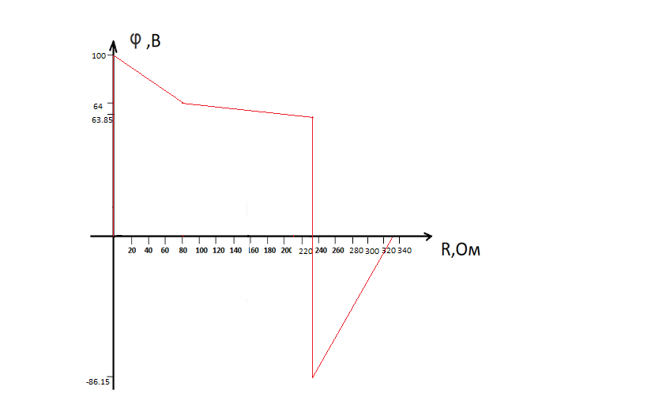

Рисунок 4 – Потенциальная диаграмма

|  |
| --- |
|  |

|  |
| --- |
|  |

2. Расчет линейной электрической цепи переменного тока

К зажимам электрической цепи подключен источник синусоидального напряжения с частотой *f* = 50 Гц.

Параметры элементов схемы: R1 = 5 Ом, R2 = 15 Ом, L= 63,8 мГн, С = 79,5 мкФ, f = 50 Гц.

İ1

İ2

İ3

Ů

R1

R2

XL

3

1

2

Рисунок 5 – Исходная электрическая цепь переменного тока

Определим реактивные сопротивления электрической цепи:

|  |
| --- |
|  |

|  |  |  |  |  |  |  |
| --- | --- | --- | --- | --- | --- | --- |
|  |  |  |  |  | КП57МНЭ.003404.081 ПЗ | Лист |
|  |  |  |  |  | 11 |
| Изм. | Лист | № докум | Подпись | Дата |

XL=ωL1=2πfL; XL=2*3.14*50*63,8*10-3=20.0 Ом

Xc=1/ωC1=1/2πfC; Xc=106/2*3.14*50*79.5=40.0 Ом

Вычислим комплексные сопротивления всех ветвей:

Z1=jXL= j20= 20*ej90*°Ом

*Z2* = R1+R2= 5+15= 20= R*ej0*°=20*ej0*°

Z3=-jXC = j40= 40*e-j90*° Oм

Рассчитываем обще е комплексное сопротивление второй и третьей ветвей:



|  |
| --- |
|  |

Ом

Рассчитываем общее комплексное сопротивление второй, третьей и четвертой ветвей:





Записываем комплексное действующее значение напряжения:

  В,

Токи в неразветвленной части и в параллельных ветвях цепи I, токи I2, I3 найдем по закону Ома в комплексной форме:



А

2.1 Рассчитываем токи в параллельных ветвях символическим методом:

|  |  |  |  |  |  |  |
| --- | --- | --- | --- | --- | --- | --- |
|  |  |  |  |  | КП57МНЭ.003404.081 ПЗ | Лист |
|  |  |  |  |  | 12 |
| Изм. | Лист | № докум | Подпись | Дата |



А



А

Определяем напряжение между точками *1* и *2,* т.е. на выводах параллельных ветвей:



В.

Определяем полную комплексную мощность цепи:





ВА

где Sист = 8000 ВА, Рист = 6492 Вт, Qист = -4673 вар.

Определяем активные и реактивные мощности потребителей:

|  |  |  |  |  |  |  |
| --- | --- | --- | --- | --- | --- | --- |
|  |  |  |  |  | КП57МНЭ.003404.081 ПЗ | Лист |
|  |  |  |  |  | 13 |
| Изм. | Лист | № докум | Подпись | Дата |



Вт



вар.

2.2 Баланс мощностей выполняется:

Рист = Рпотр, Qист = Qпотр.

|  |
| --- |
|  |

Рассчитываем напряжения на элементах схемы замещения цепи:

*UR1 = I2 R1* =90,9 B

|  |
| --- |
|  |

|  |
| --- |
|  |

|  |
| --- |
|  |

*UR2 = I2 R2* = 272,7 B

|  |  |  |  |  |  |  |
| --- | --- | --- | --- | --- | --- | --- |
|  |  |  |  |  | КП57МНЭ.003404.081 ПЗ | Лист |
|  |  |  |  |  | 14 |
| Изм. | Лист | № докум | Подпись | Дата |

*UXC = I3 XC =* 363,6B

*UXL = I1 XL =* 400 B

Строим топографическую векторную диаграмму на комплексной плоскости. Выбираем масштаб: MI = 1 А/см, МU = 100 В/см. Определяем длины векторов токов и напряжений:

см,см, см, см.

На комплексной плоскости в масштабе откладываем векторы токов в соответствии с расчетными значениями, при этом положительные фазовые углы отсчитываем от оси (+1) против часовой стрелки, а отрицательные - по часовой стрелке. Построение векторов напряжений ведем, соблюдая порядок расположения элементов цепи и ориентируя векторы напряжений относительно векторов тока: на активном сопротивлении ток и напряжение совпадают по фазе, на индуктивном элементе т.к. отстает от напряжения на 90°, а на емкостном сопротивлении ток опережает напряжение на 90°.

Обход начинаем от точки "3", потенциал которой принимаем за исходный (φ3 = 0). Точку "3" помещаем в начало координат комплексной плоскости. При переходе от точки "3" к точке "2" потенциал повышается на величину падения напряжения на индуктивном сопротивлении XR1 и XR2. Вектор этого напряжения UR1,2 откладываем параллельно вектору тока I3 Конец вектора UR1,2 определяет потенциал точки "2. При переходе от точки "2" к точке "4" потенциал понижается на величину падения напряжения на емкостное сопротивлении XL. Вектор этого напряжения UXL отстает по фазе вектор тока I1 на 90°. Конец вектора UXL определяет потенциал точки "1"

.

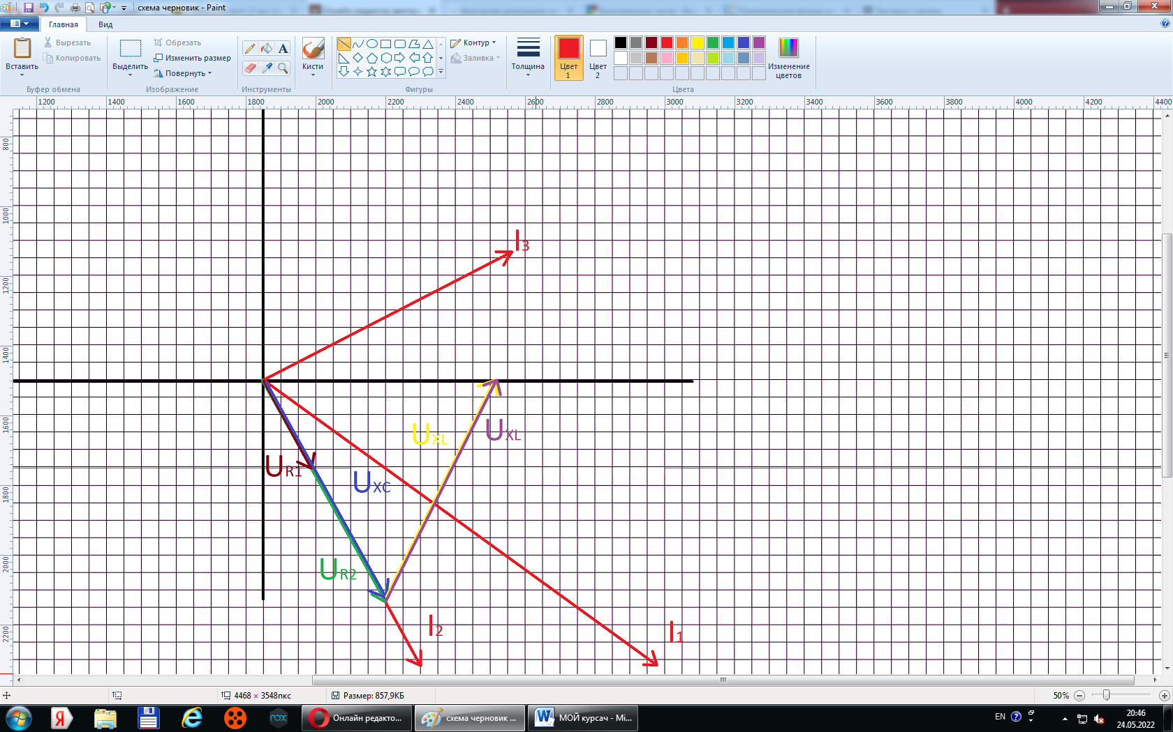

1

2

J

3

Рисунок 6 – Топографическая диаграмма

Аналогично строим векторы напряжений других участков цепи, сохраняя обход навстречу току. От точки "3" проводим вектор UXC под углом 90° к вектору I3, учитывая, что ток I3 параллелен по фазе с напряжение UXC, т.к. участок "3,2" содержит реактивное сопротивление ХC. Далее аналогично строим векторы напряжений, как делали ранее, сохраняя при этом обход навстречу току.

|  |
| --- |
|  |

|  |  |  |  |  |  |  |
| --- | --- | --- | --- | --- | --- | --- |
|  |  |  |  |  | КП57МНЭ.003404.081 ПЗ | Лист |
|  |  |  |  |  | 15 |
| Изм. | Лист | № докум | Подпись | Дата |

|  |
| --- |
|  |

3 Расчет трехфазной линейной электрической цепи переменного тока

|  |  |  |  |  |  |  |
| --- | --- | --- | --- | --- | --- | --- |
|  |  |  |  |  | КП57МНЭ.003404.081 ПЗ | Лист |
|  |  |  |  |  | 16 |
| Изм. | Лист | № докум | Подпись | Дата |

3.1 Расчет трехфазной цепи при соединении «треугольником»

В цепи, изображенной на рисунке 4, потребители трехфазного тока соединены треугольником.

Известно фазное напряжение U = 127 В и сопротивления фаз: Rab = 6,14 Ом, RBC = 2,87 Ом, RCA = 1,37 Ом, XLAB =5,15 Ом, ХLCA = 3,76 Ом, ХСBC = 4,1 Ом.

İA

İB

İC

RAB

XLABA

RCA

XCBC

B

C

A

RBC

İAB

İBC

İCA

XLCA

Рисунок 7 – Соединение трехфазной цепи по схеме «треугольник»

Выразим в комплексной форме фазные напряжения:

, , 

 В,  В,  В.

Выразим сопротивления фаз комплексной форме:

ZAB = RAB+ jXLBA

ZBC  = RBC - jXCBC

ZCA = RAC + jXLAC

ZAB = 6,14 + j5,15 Ом

ZBC = 2,87 – j4,1 Ом

ZCA =1,37 + j3,76 Ом.

Переведем комплексные сопротивления фаз из алгебраической формы в показательную.

|  |  |  |  |  |  |  |
| --- | --- | --- | --- | --- | --- | --- |
|  |  |  |  |  | КП57МНЭ.003404.081 ПЗ | Лист |
|  |  |  |  |  | 17 |
| Изм. | Лист | № докум | Подпись | Дата |

 Ом,

где ZAB = 8,01 Ом - полное сопротивление фазы А;

φAB = 39.96° - угол сдвига фаз между током и напряжением в фазе А.

Аналогично определяем:

 Ом,

где Zbc = 5 Ом; φbc = 54,99°;

ZCA = 1,37+*j*3,76 = 4e*j*69,97° Ом,

где Z CA = 4 Oм; φ CA = 69,97°.

Находим комплексы фазных токов:

, , 

 А,

 А,

 А.

Находим алгебраическую форму записи комплексов фазных токов:

A,



A,



 А.

Находим линейные токи из уравнений, записанных по первому закону Кирхгофа для узлов В, А, С

|  |  |  |  |  |  |  |
| --- | --- | --- | --- | --- | --- | --- |
|  |  |  |  |  | КП57МНЭ.003404.081 ПЗ | Лист |
|  |  |  |  |  | 18 |
| Изм. | Лист | № докум | Подпись | Дата |





.

*İA* = 12.14 – *j*10,17 - 20,39 – *j*24,3 = -8,25 – *j*34,47 = 35,44e j73,39° A;

*İB* = 10,73 – *j*23,02 – 12,14 + *j*10,17 = -1,41 – *j*12,85 = 12,92e j80,59°A;

*İC* = 20,39 + *j*24,3 – 10,73 + *j*23,02 = 9,66 + *j*47,32 = 48,29e j78,46° А.

Вычисляем мощности фаз и всей цепи:

, , 



ВА где

*SA=*BA, *PА* = Вт, *QA* =- вар.

ВА где

*SВ* = BA, *РВ* = Вт, *QВ* = -вар.



где *SС* =  BA, *РС* =  Вт, *QС* =  вар.



где *S* = 5680,28 BA, *P* = -5671,8 Вт, *Q* = -310,39 вар.

3.2 Векторная диаграмма

Построим векторную диаграмму.

Масштаб MI = 1 А / см.

*l*IA = 3,54 см,

*l*IB =1,29 см,

*l*IC = 4,8см.

Векторная диаграмма напряжений и токов изображена на рисунке 8

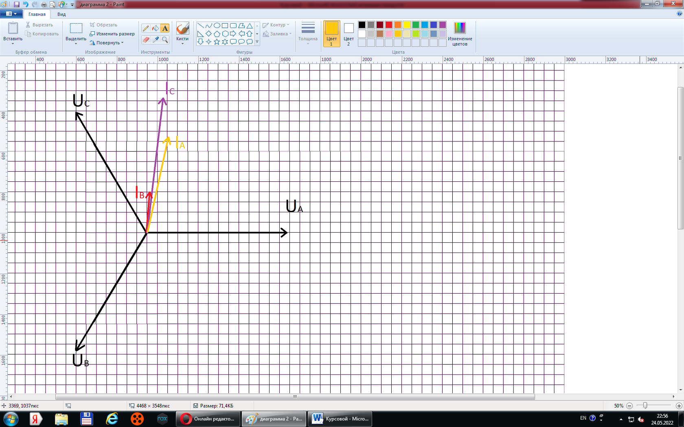

Рисунок 8 – Векторная диаграмма

|  |  |  |  |  |  |  |
| --- | --- | --- | --- | --- | --- | --- |
|  |  |  |  |  | КП57МНЭ.003404.081 ПЗ | Лист |
|  |  |  |  |  | 19 |
| Изм. | Лист | № докум | Подпись | Дата |

На векторной диаграмме под углом 120° друг относительно друга строятся векторы фазных напряжений одинаковой длины.

Векторы фазных токов строятся в масштабе под вычисленными углами φ по отношению к фазным напряжениям. В фазе А нагрузка носит емкостной характер, значит, ток IA опережает напряжение UA на угол φA.

Аналогично строим векторы токов других участков цепи.

Заключение

|  |  |  |  |  |  |  |
| --- | --- | --- | --- | --- | --- | --- |
|  |  |  |  |  | КП57МНЭ. 003404.081 ПЗ | Лист |
|  |  |  |  |  | 20 |
| Изм. | Лист | № докум | Подпись | Дата |

В ходе выполнения данной курсовой работы были произведены расчеты таких методов как: метод узловых и контурных уравнений, метод контурных токов, метод наложения. Были произведены расчеты: расчет трехфазной линейной электрической цепи переменного тока, расчет трехфазной цепи при соединении «треугольник». После расчета баланса мощностей была построена «потенциальная диаграмма».

.

СПИСОК ИСПОЛЬЗОВАННЫХ ИСТОЧНИКОВ

1 Крутов, А.В. : Теоретические основы электротехники: учеб. Пособие / А. Крутов, Э. Л. Кочетова, Т.Ф. Гузанова – Минск : РИПО, 2014 – 375 с. ил.

|  |
| --- |
|  |

|  |  |  |  |  |  |  |
| --- | --- | --- | --- | --- | --- | --- |
|  |  |  |  |  | КП48МНЭ.018404.018ПЗ | Лист |
|  |  |  |  |  | 21 |
| Изм. | Лист | № докум | Подпись | Дата |